La Compagnie Pomme-Cannelle présente

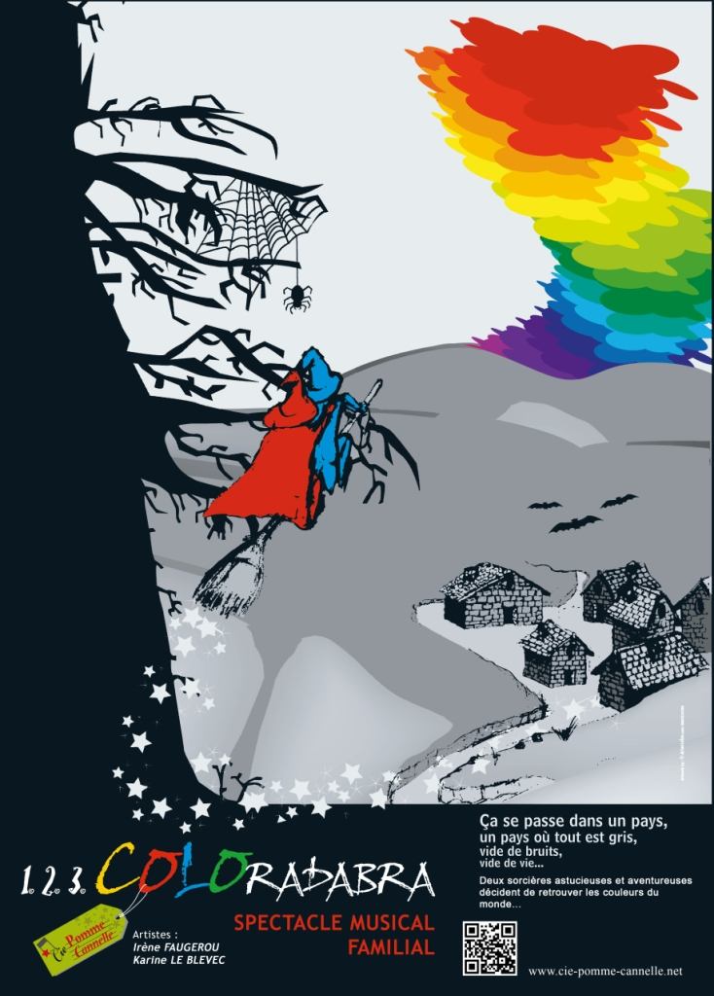

Avec Irène Faugerou et Karine Le Blévec
Costumes Josiane Lebon
Création 2005 / Reprise 2015

Une Production
Avec le soutien de la ville de Saint Drézéry.

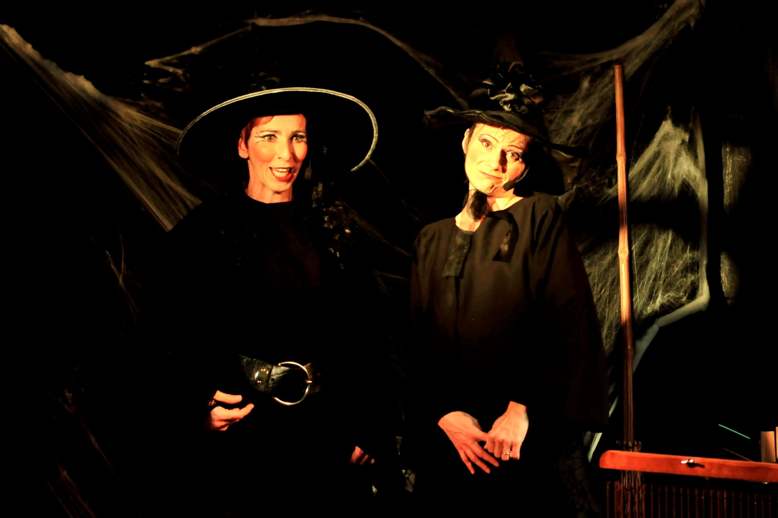

Théâtre musical dès 3 ans. En salle, durée : 45mn.

« Ça se passe dans un pays, un pays où tout est gris, vide de bruits, vide de vie… »
Kaldounia la coquette et Witch la gaffeuse, sorcières astucieuses et aventureuses, décident de retrouver les couleurs du monde…
« - Que ferons-nous d’un monde tout rouge ou tout bleu ?
Des vaches bleues dans un pré bleu !!
- Non, Kaldounia, cherchons la formule des couleurs ! »
A nos chaudrons et nos formules magiques.

Laissez-vous ensorceler par ces deux magiciennes qui sortiront de leur chaudron : des instruments acoustiques originaux et des percussions aux sonorités envoûtantes. Laissez-vous charmer par ces deux voix qui vous entraîneront dans une bossa, un rap déchaîné, une java, une batucada et vous feront découvrir la magie de la polyphonie, de l’unisson et des percussions vocales.
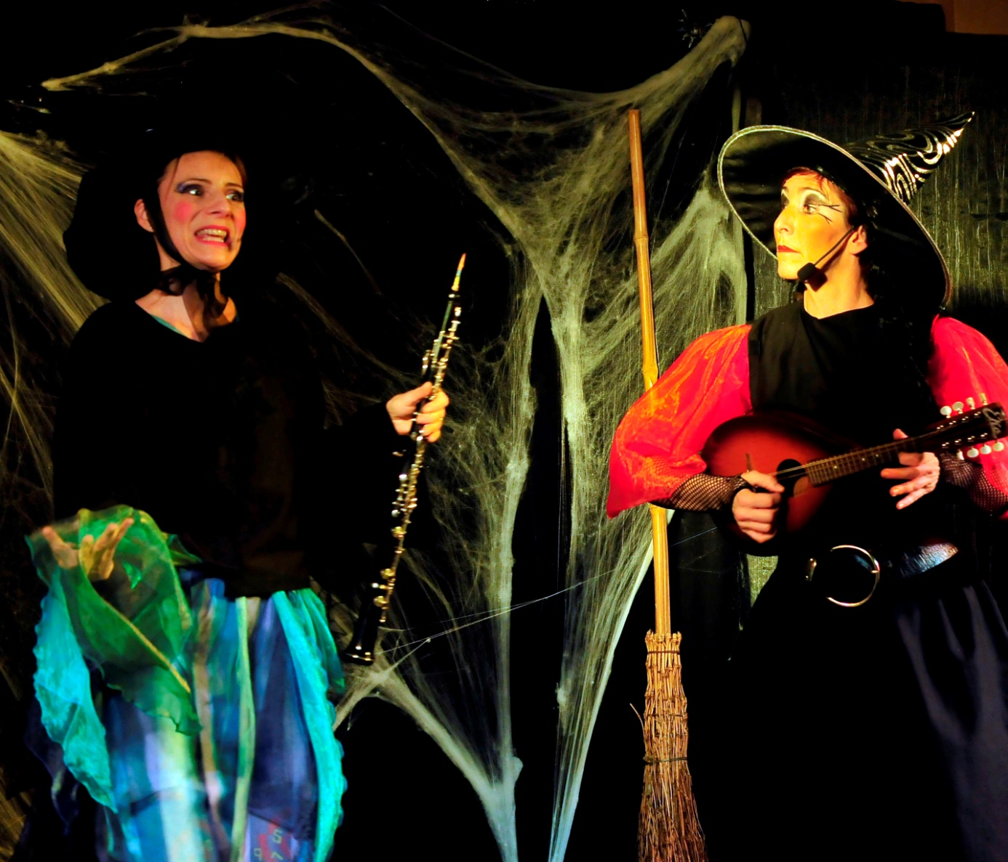

Pluri-artistique et interactif

1, 2, 3 Coloradabra est l’occasion de découvrir des instruments acoustiques originaux (Hautbois, mandoline, accordéon, guitare, tambour océan, tonnerre, shime), le chant polyphonique et les percussions vocales.
Avec des styles très variés (bossa, java, batucada, rap, musique de l’est, ballade), de l’humour et de la poésie, des costumes lumineux et changeants, le spectacle est également dansé avec un passage «Claquettes ».

Un spectacle interactif où les enfants seront au fil du spectacle rappeurs, inventeurs de formules magiques et chanteurs dans la chanson :

1, 2, 3 Coloradabra

Chante danse les couleurs, vois cet arc-en-ciel
Chante danse les couleurs, vois cet arc-en-ciel
1, 2,3 colore toi, Coloradabra
1, 2,3 colore toi, Coloradabra

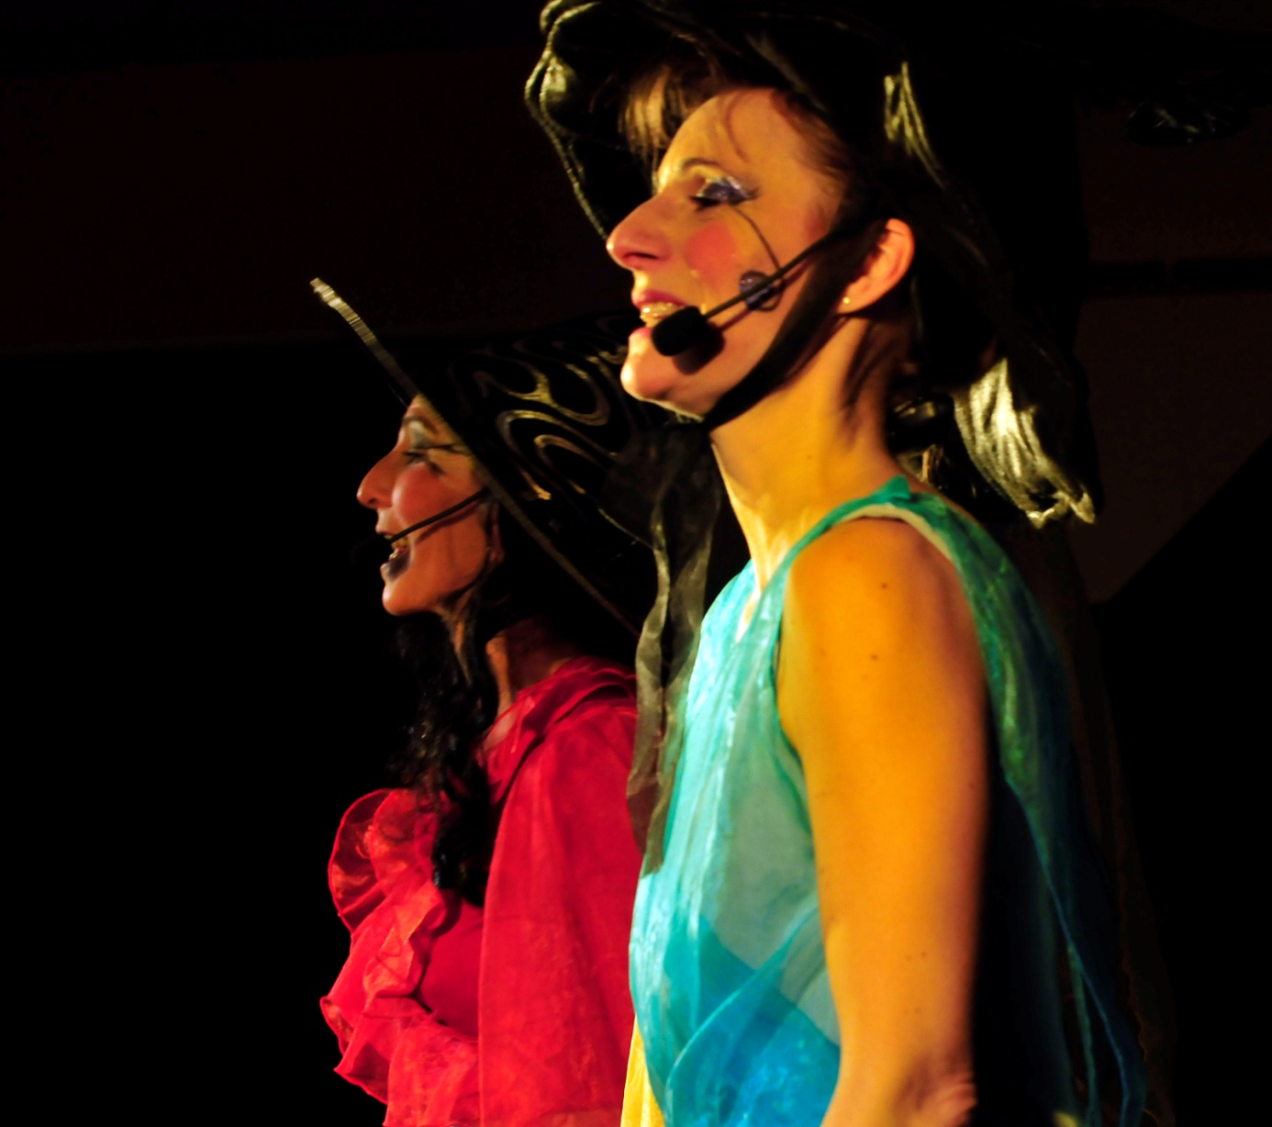

L’idée sous-jacente du spectacle, est de montrer que l’héritage des anciens nous aide à avancer dans la vie en se l’appropriant et en l’adaptant à une situation actuelle.
Nous faisons référence à notre arrière grand-mère Babayaga et nous utilisons de vieilles formules « latine » tirées de l’imaginaire collectif (abracadabra …..), ou encore des incantations utilisées dans la littérature de jeunesse (Gargamelle dans les Schtroumph - druide Mathusalix dans Astérix et Obélix - Albus Dumbledore dans Harry Potter ).

Avec l’adaptation de chansons du patrimoine français arrangées pour le spectacle en complément de créations de la Cie, les plus jeunes découvrent ce répertoire et les parents évoquent leurs souvenirs de jeunesse avec leurs enfants. Références artistiques : Zachari Richard (travailler c’est trop dur) - Bobby Lapointe (t’as pas tout dit)- Michel Legrand (Les demoiselles de Rochefort)- théâtre (Shakespeare).

Extraits du livre d’or :

« Enfin un spectacle de qualité pour nos enfants, où les notes s’entremêlent avec poésie. Des rythmes variés, des chants polyphoniques, mêmes les adultes se régalent »
Les musiciens de l’orchestre national de Montpellier.

« De l’humour, de la poésie, de la polyphonie vocale et instrumentale. Les sorcières ne seraient-elles pas des fées ?! »

« Les enfants ont été envoutés par ces gentilles sorcières qui réussissent à redonner des couleurs au monde »

« Un spectacle d’une grande qualité avec des compositions originales »

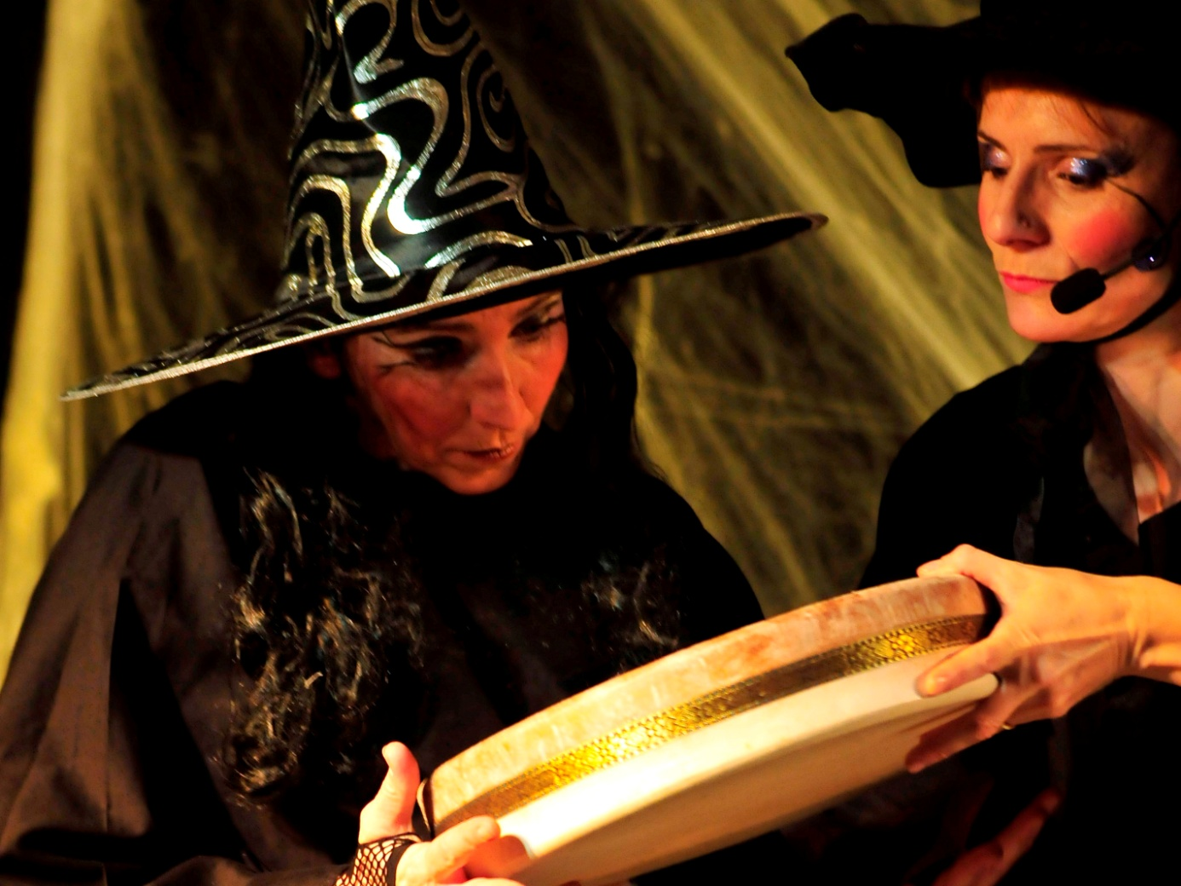

Les artistes

Irène Faugerou :

Issue d’une famille de musiciens, Irène Faugerou obtient une médaille d’or de Hautbois à Versailles en 1988 et son diplôme d’animation musicale à la FNACEM. Elle est admise au sein des Musicoliers dirigé par Marc Caillard où elle joue dans divers formations dans des concerts pédagogiques. Elle poursuit en parallèle une carrière de musicienne d’orchestre, de musicienne-intervenante en milieu scolaire et de professeur de musique en région parisienne. Elle va parfaire sa pratique instrumentale et vocale en apprenant la guitare, le piano et en chantant dans diverses chorales. Elle dirige une école de musique dans l’Oise ce qui lui donne la possibilité et l’envie de monter des mini-spectacles théâtralisés avec les élèves. En 1992, elle s’installe dans la région de Montpellier en prenant la direction de l’école de musique de St Martin de Londres ainsi que des interventions musicales dans diverses écoles de l’Hérault. Elle poursuit sa carrière d’hautboïste en duo avec une harpiste et forme le duo Harbois qui se produit pendant 5 ans et enregistre un CD. Son envie de se perfectionner dans les arts du spectacle et dans l’intervention musicale, l’amène à suivre une formation universitaire de musicien intervenant sur 3ans et obtient son diplôme (DUMI) en 2003. Sa rencontre avec Karine Le Blévec lors de cette formation va tout naturellement les amener dans une envie commune à proposer des spectacles de qualités pour les enfants, en créant la compagnie Pomme Cannelle.

Karine Le Blévec :

Multi-instrumentiste (mandoline, guitare, accordéon, percussions), chanteuse comédienne et danseuse, elle est aussi auteur compositeur interprète.
Après une formation au conservatoire de musique et de danse de Sartrouville dans les Yvelines, elle obtient le Diplôme Universitaire de Musicienne Intervenante en 2003.
Chef de chœur depuis 1996 auprès des enfants et des adultes, elle a notamment participé à des projets d’envergure rassemblant plus de 350 choristes et musiciens à l’Opéra Comédie de Montpellier, ainsi qu’au Corum pour une création de Richard Dubugnon « La Fée désirée ».
La création de la Cie Pomme-Cannelle en 2006 concrétise le désir de mêler les arts en direction des enfants en créant des spectacles musicaux interactifs.
Parallèlement l’amour du chant de la musique et de la polyphonie l’amène à créer et à participer à divers groupes (« Elles six voix déjà »: chants polyphoniques traditionnels / « Aucassin et Nicolette » chantefable du 13ème siècle avec accompagnement à la mandoline du conteur Pascal Quéré/ « Lézard Koostik » groupe instrumental et vocal mêlant reprises et créations originales/ « Bouches de là » groupe vocal a cappella avec pratique de la beat-box).
Les rencontres sont un moteur puissant pour elle, c’est pourquoi accompagner a cappella le défilé « Violette by Lili » de Caroline Bouvier styliste Montpelliéraine fait partie des évidences dans sa recherche du croisement des arts.
Actuellement son plaisir de la scène et du partage l’amène tout naturellement à mettre en scène ses propres compositions, et développer l’idée de chanter ensemble à diverses occasions qu’elles soient privées ou publiques en privilégiant l’acoustique.
Sa démarche peut se résumer par ces mots « le plaisir, la créativité, l’expressivité et le partage ».

La Compagnie

Crée en 2006, La Cie Pomme Cannelle est basée à St Drézéry dans l’agglomération de Montpellier.
Née de la rencontre humaine et artistique entre Irène Faugerou et Karine Le Blévec, la compagnie a pour objectif la création de spectacles musicaux.
Pour faire découvrir et ressentir le son comme une vibration procurant une émotion, le rêve et l'imagination tiennent une place essentielle dans les créations. Favoriser la rencontre et l’échange avec simplicité et clarté, afin que les publics jeunes dans leur expérience de spectateurs puissent recevoir le spectacle et s’en nourrir à leur façon.
Au-delà des spectacles proposés, La Cie Pomme Cannelle tient à s'engager humainement et socialement, en faisant de la transmission un de ses enjeux en menant une action culturelle en milieu scolaire et extra scolaire.
Percer tous les jours un peu plus le mystère de l'irrésistible fascination des hommes par le Son …

Les créations :

-2015 :
Création : « Concertino ». Un vrai concert pour le jeune public. 30 mn.
Reprise : « 1, 2, 3 Coloradabra ». Un conte musical dès 3 ans.

- 2012 :
« Un p’tit bout de rien » Théâtre musical dès 6 ans. 50 mn.

- 2009 :
« Une vieille histoire de famille » Un conte musical pour le très jeune public - 30 mn.
D’après le livre de Véronique Cauchy aux éditions Gulf Stream 2009.

- 2007 :
« Le voyage de câlinoudou » Un conte musical pour le très jeune public - 30 mn.

- 2006 :
« 1, 2, 3, Coloradabra » Un conte musical pour le jeune public dès 3 ans - 45 mn.

Références

Les spectacles de la Cie Pomme-Cannelle ont été joués entre autre :
Au Théâtre :
- Théâtre de poche (Sète)
- Théâtre de la Plume (Montpellier)
- Télémac Théâtre (Nîmes)

Lors de Saisons culturelles:
- L’art de Thalie (Lunel)
- Polymômes – Librairie Sauramps (Montpellier)
- Tournée de la Direction du Livre et de la Lecture (Conseil Général du Gard)
- Médiathèques et Bibliothèques

Lors de Festivals :
- FMR - Festival du réseau des médiathèques de Montpellier Méditerranée Métropole.
- Mômes Z’émerveille - Festival du jeune public en Ardèche (Vallon Pont d’Arc)
- Big Zazou - Festival jeune public de la Communauté de Communes du Pont du Gard
- Livréchelle - Salon de la littérature jeunesse des Pyrénées Orientales (Saint-Hippolyte)

Pour des Comités d’Entreprises :
- DRAC du Languedoc-Roussillon (Direction Régionale des Affaires Culturelles)
- Orchestre National de Montpellier
- CIRAD (Centre de coopération internationale en recherche agronomique pour le développement)
- également pour la CAPEB (Confédération de l'Artisanat et des Petites Entreprises du Bâtiment), France Télécom, le Palais de Justice de Montpellier, les Pompiers de Carcassonne…

Nous présentons très régulièrement nos spectacles en milieu scolaire (écoles élémentaires et primaires), et extrascolaire (crèches et Réseaux d’Assistante Maternelles).

Discographie :

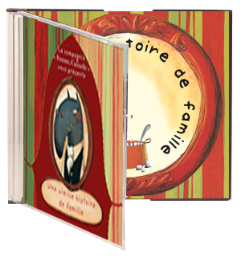 | «Une vieille histoire de famille »  Musique et chants du spectacle.  Instruments: hautbois- guitare-harmonica - balafon-accordéon.
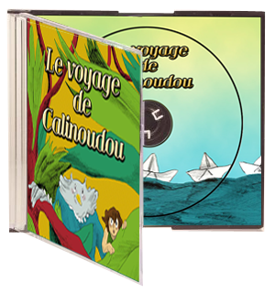 | «Le voyage de câlinoudou »  Musiques et chants du spectacle  Instruments :  guitare-mandoline -steel drum-hautbois

Contacts

Contact Artistique

Karine Le Blévec
06 10 65 94 63
Irène Faugerou
06 12 01 50 09

Cie Pomme Cannelle – Association Brocéliande
12 Grand Rue
34160 Saint-Drézéry
Numéro de SIRET : 450 900 568 00038
Code APE : 9001Z
Numéro de licence : 2-1040885

www.cie-pomme-cannelle.net

